Ручная работа над этими вещами — своего рода молитва, поэтому новым владельцам вместе с ними передаётся нечто большее.(с) MAX GINGER
А я, с большим удовольствием, хочу представить вашему пытливому вниманию следующий замечательный образец творчества Макса. Большой, чёрный как какой нибудь африканский зулус, настоящий саквояж, выполненный из очень толстой бычьей кожи, 4,5 мм. Вернее из мягкого, разбитого бычьего воротка. Внутри этого произведения искусства стоит металлическая рамка 45 на 16 сантиметров и вшиты четыре кармана. Один из которых закрывается вечной швейцарской молнией высшего качества. Рамка на винтах, а ручки прикованы железом. Всё придумано и сделано вручную, самим мастером.
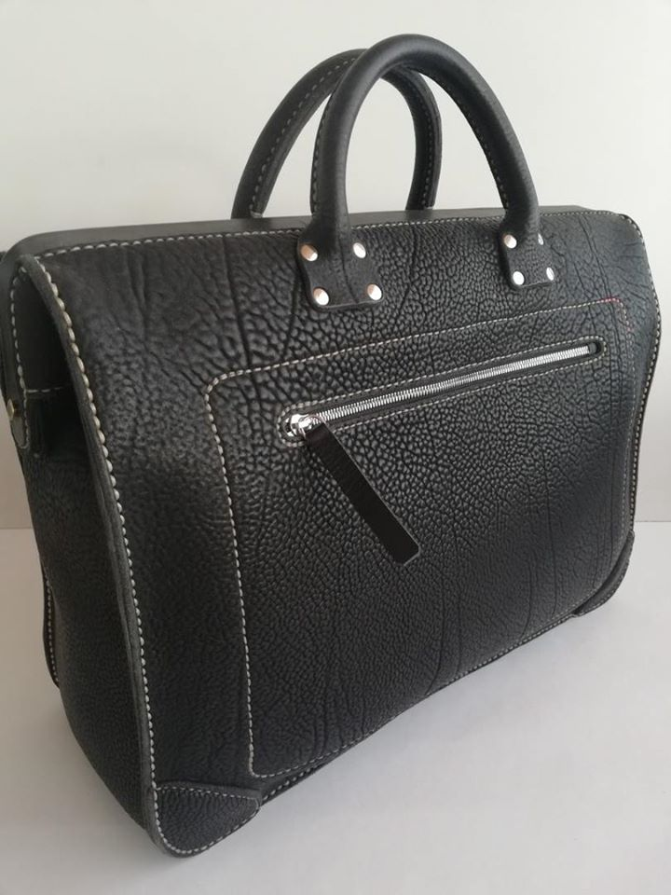
Пы Сы - скажу ещё, только по секрету, что на каком нибудь Кутузовском проспекте или в модных арбатских бутиках, подобные этому экземпляры стоят далеко за сотню тысяч наших любимых деревянных фублей.
Более подробная информация и цена у меня в личке, пишите, не стесняйтесь, всегда рад ответить на ваши вопросы.

Я кошусь на жизнь веселым глазом,
Радуюсь всему и от всего!
Годы увеличили мой разум,
Но весьма ослабили его!
Я куплю вот эту вот сумейку,
Буду с ней теперь везде ходить.
Хоть и разумом ослаб я, но поверьте,
С ней по городу удобно и легко бродить.

Хочу представить очередной шедевр Макса. Сумка кожаная, женская. Выполнена из выдубленной двухслойной коровьей кожи, на подкладку пошла кожа овечья. Расписана акрилом по эскизу известного и самобытного художника из Нижнекамска Вадима Ряховского. Молния сделана в Швейцарии фирмой Ri-Ri и практически вечна. Карман также на молнии этого производителя. Размеры 55x35x25. Может выполнять функции как сумки дорожной, так и хозяйственной, она удобна в любой ипостаси, правда таскать в этом произведении искусства картошку с луком и свёклу с морковкой я бы не стал.

